



Introducción a la Informática

Ejercitación

De forma individual ejecutamos los siguiente pasos en la máquina virtual creada:
- Crear un archivo en Google Documents o Word en la computadora.
- Escribir en la terminal el comando df, tomar print de pantalla.
- Pegar print en el documento.
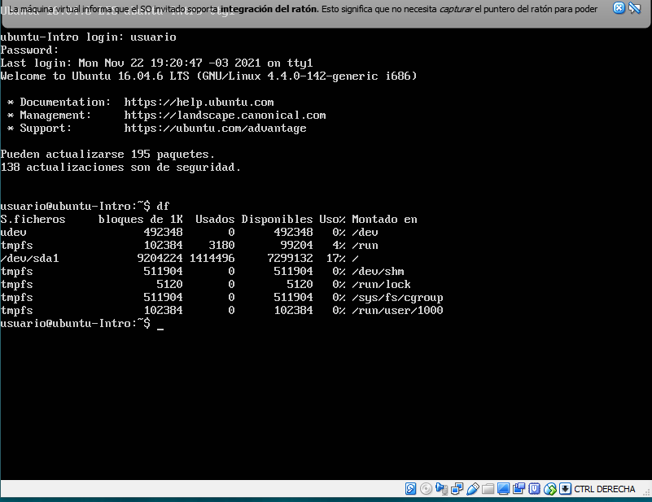

- Escribir en la terminal el comando top, tomar print de pantalla.
- Pegar print en el documento de Google o Word.
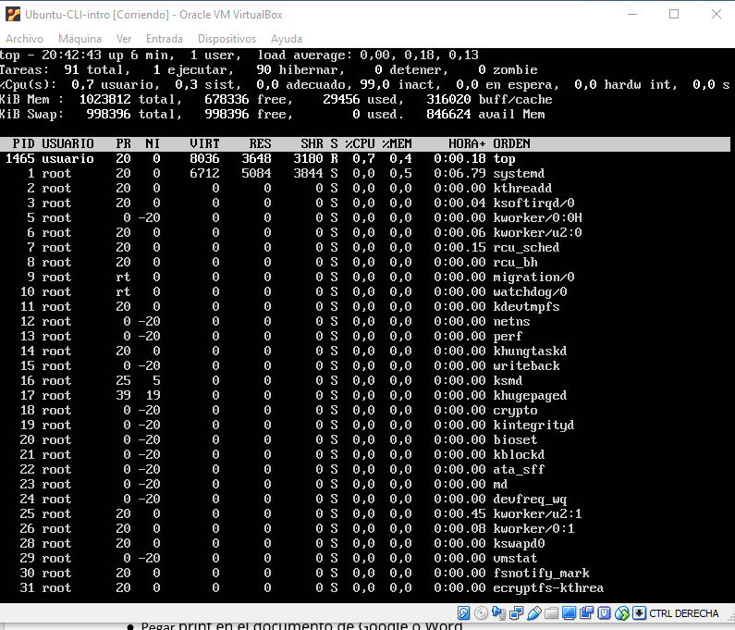

- Escribir en la terminal el comando apt-get upgrade.
- Pegar print en el documento de Google o Word.
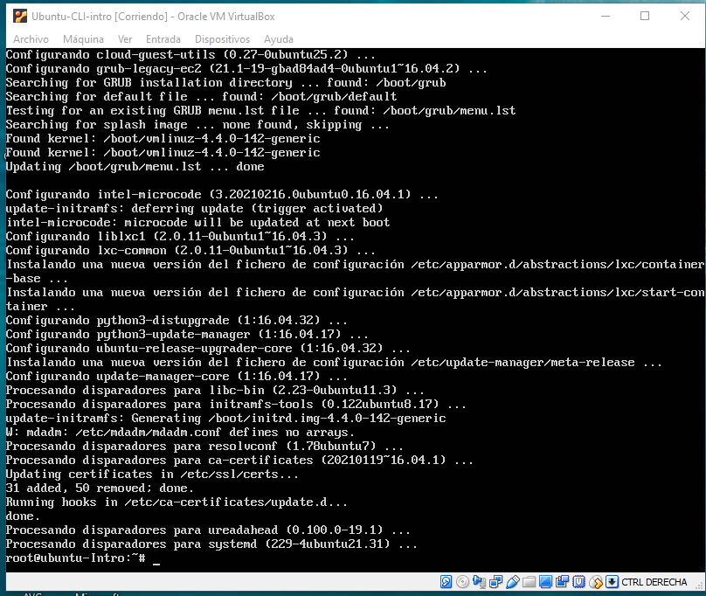

- Escribir en la terminal el comando apt-get install cowsay.

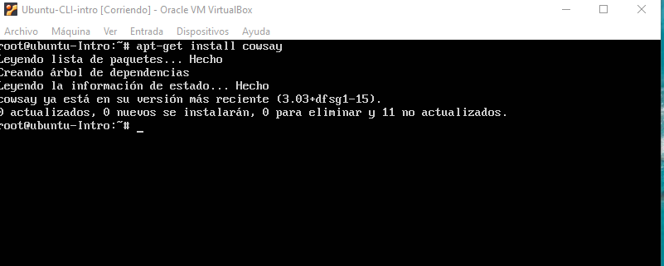

- Escribir en la terminal el comando cowsay “ Hola mundo “.
- Pegar print en el documento de Google o Word.
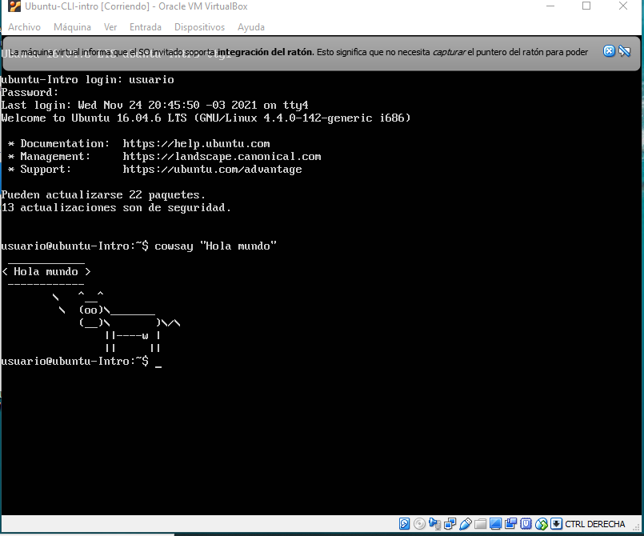

- En base a los print de y comandos, redactar con sus palabras qué es lo que ven y cuáles son las funciones de estos comandos usados.
La función en general es proveer información del sistema, a continuación detallo funciones

El comando df nos informa acerca del espacio total, ocupado y libre en nuestro sistema. Si usamos el comando sin modificadores df nos da la información de espacio en disco en unidad de 1Kb.

El comando top nos da información acerca del uso de la cpu, de la memoria, de los procesos en ejecución, etc en tiempo real

El comando apt-get upgrade, nos va a instalar, previa confirmación todos los paquetes instalados que tengan alguna nueva versión

El comando apt-get install cowsay permite instalar una librería de imágenes divertidas que en medio de tanto código permite sonreír!

Cowsay es un comando para tener algunos gráficos ASCII en tu terminal de Linux. Este comando muestra cadenas de tu elección como una vaca está diciendo o pensando, en formato gráfico.

- Subir el documento a la mochila del viajero.

- Apagar la máquina virtual con el comando poweroﬀ.

